ИНСТРУКЦИЯ ПО ПОДГОТОВКЕ ПАКЕТА ДОКУМЕНТОВ ДЛЯ ВСТУПЛЕНИЯ В РЕЕСТР СУБЪЕКТОВ КРЕАТИВНЫХ ИНДУСТРИЙ ОМСКОЙ ОБЛАСТИ

Обращаем Ваше внимание, что предпринимательская деятельность
в сфере креативных индустрий должна осуществляться на территории Омской области.

Пакет документов включает следующий перечень:
1. Заявление о включении в Реестр (название: "Минэк. Заявление").
2. Согласие на обработку персональных данных по форме Министерства экономического развития Омской области (название: "Минэк. Согласие обработка");
3. Согласие на передачу данных по форме Министерства экономического развития Омской области (название: "Минэк. Согласие передача").
Обращаем Ваше внимание, что в документе № 3 по списку "Минэк. Согласие передача" необходимо поставить подпись и расшифровку (ФИО полностью) под абзацем, содержащим информацию о персональных данных
в соответствующей строке, а также в конце формы в соответствующей строке. В иных строках ничего заполнять не нужно;
Пример заполнения (см. Рисунок 1):

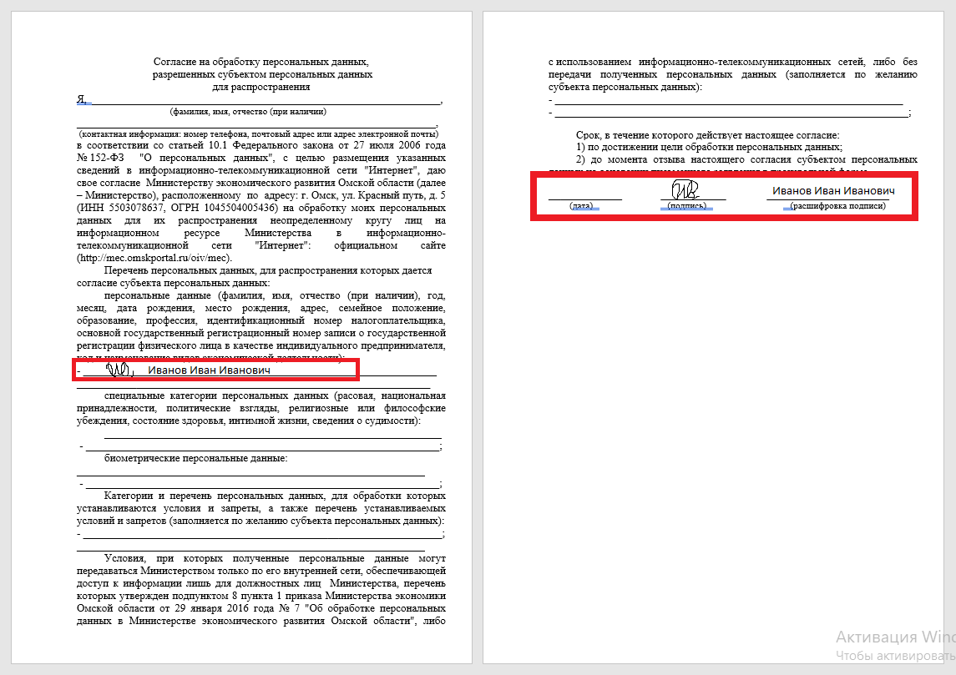

Рисунок 1 – Пример заполнения Согласия на передачу данных
по форме Министерства экономического развития Омской области (название: "Минэк. Согласие передача").
Далее наполнение комплекта документов различается в зависимости
от Вашей организационно-правовой формы.

Для юридических лиц:
- выписка из ЕГРЮЛ;
- копии учредительных документов (зачастую в виде заверенной копии Устава с печатью и подписью на каждой странице);
- документы, подтверждающие факт получения выручки по видам экономической деятельности, утвержденным Приказом Министерства экономического развития Российской Федерации от 23 апреля
2025 г. № 266 (платежное поручение с отметкой банка (в назначении платежа должен быть виден вид деятельности), договор об оказании услуг/выполнении работ, счет на оплату, акт выполненных работ). Общее количество таких документов – не менее 3 документов.

Для индивидуальных предпринимателей:
- выписка из ЕГРИП;
- копия документа, удостоверяющего личность (паспорт: фото + регистрация);
- документы, подтверждающие факт получения выручки по видам экономической деятельности, утвержденным Приказом Министерства экономического развития Российской Федерации от 23 апреля
2025 г. № 266 (платежное поручение с отметкой банка (в назначении платежа должен быть виден вид деятельности), договор об оказании услуг/выполнении работ, счет на оплату, акт выполненных работ). Общее количество таких документов – не менее 3 документов.

Для физических лиц (самозанятые, применяющие режим "Налог
на профессиональный доход"):
- копия документа, удостоверяющего личность (паспорт: фото + регистрация);
- справка о постановке на учет (справка КНД 1122035);
- справка о подтверждении деятельности (справка КНД 1122036);
- договор об оказании услуг/выполнении работ (если имеется) + факт оплаты (зачастую в виде электронного чека).
Так как самозанятые самостоятельно формируют чеки (в отличие
от юридических лиц и индивидуальных предпринимателей у самозанятых нет закрепленных ОКВЭД), просьба самостоятельно при формировании чеков указывать вид товаров/работ/услуг (к примеру, "Производство изделий народных художественных промыслов", "Нанесение рисунка на текстильные изделия и готовую одежду", "Издание журналов и периодических изданий"
и т.д.), подпадающий или максимально схожий с видами экономической деятельности, утвержденными Приказом Министерства экономического развития Российской Федерации от 23 апреля 2025 г. № 266. Общее количество таких документов (чеков) – не менее 3 документов.
Комментарий по поводу ОКВЭД (Приказ Министерства экономического развития Российской Федерации от 23 апреля 2025 г. № 266):
Рассмотрим механизм определения вида экономической деятельности по ОКВЭД на примере раздела "Книжное дело".
Есть ОКВЭД 58.11 "Издание книг", который входит в перечень ОКВЭД в сфере креативных индустрий.
К примеру, если у вас ОКВЭД 58 "Деятельность издательская", в таком случае вы не можете заявиться по нему как субъект в сфере креативных индустрий, так как он более широкий и включает в себя иные ОКВЭДы,
не относящиеся к креативным индустриям.
К примеру, если у вас ОКВЭД 58.11.1 "Издание книг, брошюр, рекламных буклетов", то вы можете по нему заявиться как субъект в сфере креативных индустрий, так как он полностью включает основной ОКВЭД
по креативным индустриям 58.11 и несет в себе уточняющую информацию 58.11.1.
Итог: Если ОКВЭД более детализирован, мы можем по нему заявиться в реестр, так как основной ОКВЭД он учитывает. Если ОКВЭД более широкий (учитывает не все цифры), его нужно уточнить до того вида, который есть в Приказе Министерства экономического развития Российской Федерации от 23 апреля 2025 г. № 266.

Пакет документов принимается по двум адресам (на выбор):
- Министерство экономического развития Омской области: ул. Красный путь 5 (кабинет 27). Телефон: 79-09-25
- Центр креативных индустрий Омского регионального фонда поддержки и развития малого предпринимательства (Центр "Мой бизнес"): пр. Комарова 21 корпус 1 (кабинет 212). Телефон: 95-77-75 (вн. 82)

